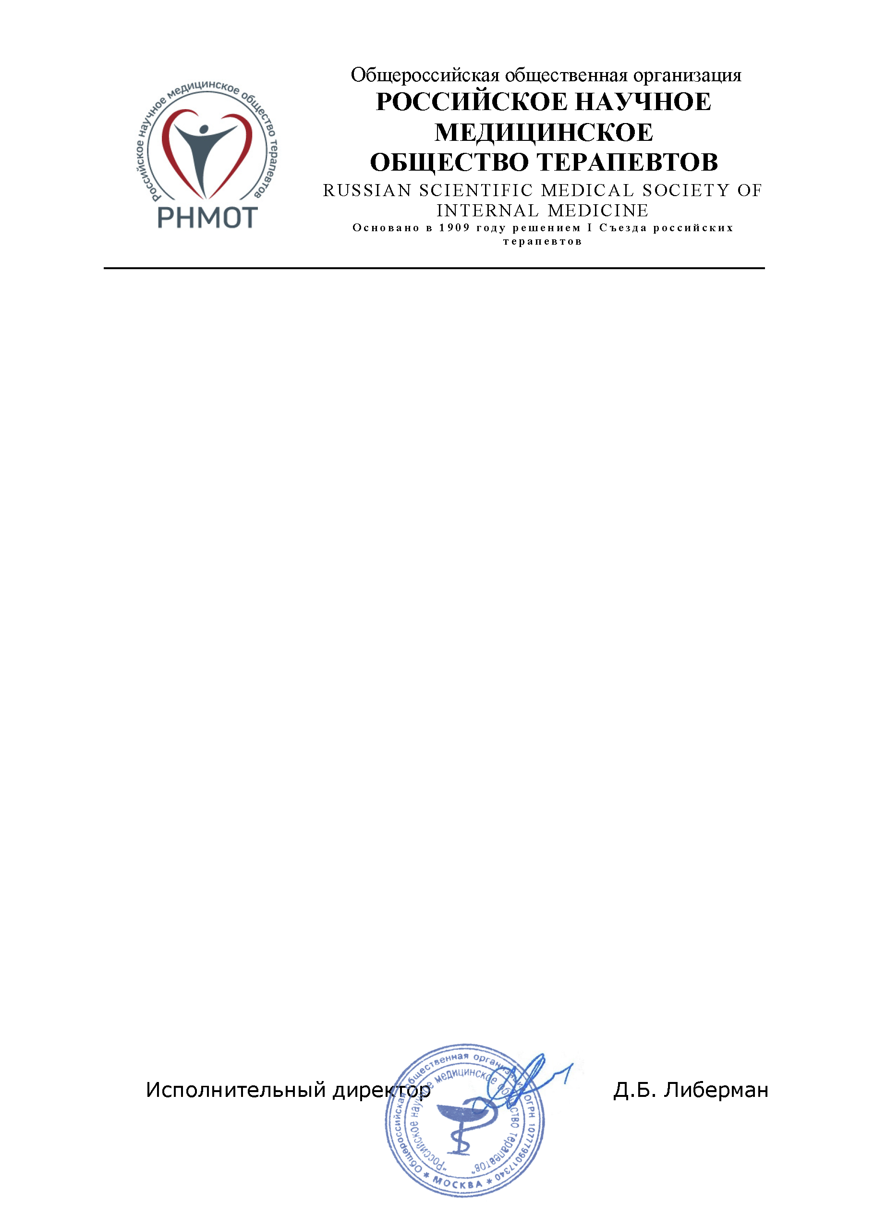

Регалии

ФИО

Глубокоуважаемая(ый) ИО!

В соответствии с планом образовательных мероприятий РНМОТ **23-24 мая 2024 г**. в **г. Екатеринбург** Российское научное медицинское общество терапевтов (РНМОТ) совместно со Свердловским региональным отделением РНМОТ проводит **VII Форум «Мультидисциплинарный больной», Всероссийскую конференцию молодых терапевтов.**

Место проведения: **г. Екатеринбург, улица Бебеля 59, Конгресс-отель «Екатеринбург».**

Просим Вас направить регалии - ФИО для очного участия в научной программе Форума с докладом.

Проведение VII Терапевтического форума и конференции будет способствовать непрерывному профессиональному образованию врачей и внедрению новейших достижений в практическое здравоохранение Российской Федерации.